**3.2世界是永恒发展的 (教学设计)**

**【教材分析】**

本课内容是必修4《哲学与文化》第一单元“探索世界与把握规律”中的第三课“把握世界的规律”第二框的内容。本框共安排两目的内容：

第一目“唯物辩证法的发展观”，阐述物质世界处于永恒运动、变化、发展的过程中，

以及发展的实质。第二目“用发展的观点看问题”，阐述做好量变的准备，促进事物的质变;事物发展的前途是光明的,道路是曲折的。

通过本框的学习，帮助学生树立唯物辩证法的发展观，自觉抵制形而上学的静止观

**【教学目标】**

◆剖析自然界、人类社会人的认识的实例，领会世界是永恒发展的，把握发展的实质，理解新事物必然战胜旧事物是宇宙间不可抗拒的规律。

◆学会用发展的观点看问题。理解量变和质变的辩证关系，懂得做任何事情都要从小事做起，重视量的积累，同时善于抓住时机，促成质变，实现飞跃。

◆认识发展的方向、道路和形式，懂得事物发展的前途是光明的，道路是曲折的，对未充满信心，能够不断克服前进道路上的困难，勇敢地面对挫折和挑战。

**【核心素养】**

政治认同:正确理解和坚持马克思主义哲学的发展观。

科学精神: 坚持发展是量变和质变的统一；坚定新事物发展的前途是光明的，准备走曲折的路，通过事例唯物辩证法发展观点分析问题。

公共参与:能够在生活实践中从点滴小事做起，积极地面对困难和挑战。

【**教学重点**】发展的实质;新事物的特点;量变和质变的辩证关系原理和方法论；事物发展的趋势(原理和方法论)

**【教学难点**】量变和质变的辩证关系原理和方法论；

【**教学方法**】合作探究法与讲授分析法相结合

**【教学过程】**

**导入新课：观看视频——《巴黎奥运：让世界看中国的发展》并阅读以下材料：**

在2024年巴黎奥运会上，中国代表团取得了历史性的成就，与美国并列金牌榜第一，共获得40枚金牌。这一成绩超越了之前伦敦奥运会中国代表团取得的39枚金牌的纪录，创下了参加境外奥运会的最佳战绩。

中国代表团在巴黎奥运会上的出色表现，反映了中国体育的整体实力和国际竞争力。以下是一些关键点：

1、多项目突破：中国代表团在多个项目中取得了显著成绩，如跳水、乒乓球、体操等，显示了中国在这些传统优势项目上的持续领先地位。

2、花样游泳的历史性胜利：中国花样游泳队首次夺得奥运金牌，这是中国在该项目上的重大突破，展示了中国体育在新兴项目上的进步。

3、金牌数与美国持平：中国代表团在金牌数上与美国持平，这表明中国体育的整体水平正在接近或已经达到世界顶尖水平。

4、体育精神的展示：中国运动员在赛场上的表现不仅仅体现在成绩上，还体现在他们展现出的拼搏精神、团队合作和坚持不懈。

5、激励和鼓舞：中国代表团在巴黎奥运会上的表现，对国内体育界和广大民众产生了巨大的激励作用，鼓励更多的年轻人参与体育，追求卓越。

**师：**总的来说，中国代表团在巴黎奥运会上的成绩，不仅是中国体育的荣耀，也是中国综合国力和国际地位提升的象征。这一成就将激励中国体育界在未来取得更多辉煌成就，同时也展示了中国在国际体育舞台上的重要地位。巴黎奥运会让世界看到中国的发展，今天让我们一起学习唯物辩证法的发展观！

**新课讲授：出示课题——世界是永恒发展的**

**第一幕：唯物辩证法的发展观**

1. **唯物辩证法的发展观**
2. 物质世界处于永恒运动、变化、发展中
3. 人类的进化史：古猿 猿人 新人 现代人

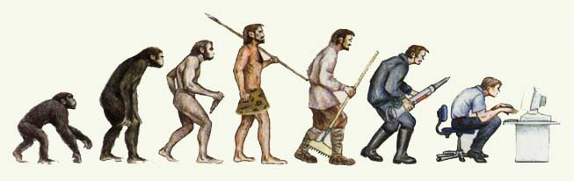

1. 自然界是发展的——（由低级到高级、由简单到复杂）
2. 人类社会是发展的——（从落后到进步）

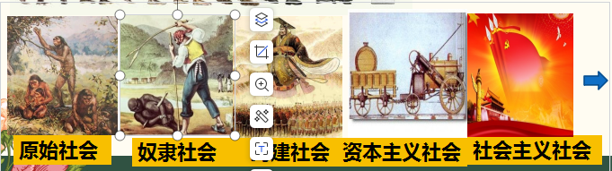

1. 人的认识是发展的，每个人的认识都经历着由不知到知、由知之不多到知之较多的过程。世界上只有尚未认识之物，没有不可认识之物。

**结论：自然界是发展的；人类社会是发展；人的认识是发展，因此，人类是永恒发展的**

1. **发展的普遍性原理及方法论**

【原理】：物质世界处于永恒运动、变化、发展的过程中,发展具有普遍性。

【方法论】：用发展的观点看问题，反对用静止的观点看问题。

1. **运动、变化、发展的关系：**

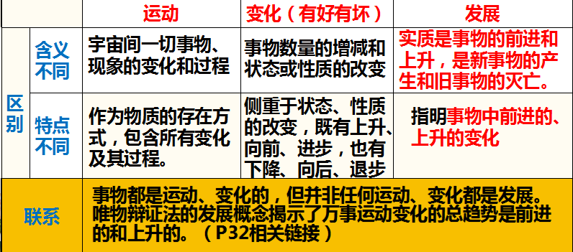

**运动**

**变化**

**发展**

**4.发展的实质：**

(1)发展的实质是事物的前进和上升，是新事物的产生，旧事物的灭亡。

**5、体现“发展”哲理的诗词：（记）**

1. 长江后浪推前浪，浮事新人换旧人。
2. 江山代有人才出，各领风骚数百年。
3. 芳林新叶催陈叶，流水前波让后波。
4. 沉舟侧畔千帆过，病树前头万木春。
5. 野火烧不尽，春风吹又生。
6. 青出于蓝而胜于蓝。
7. 士别三日，即当刮目相待。
8. 年年岁岁花相似，岁岁年年人不同。

**6、新事物必然战胜旧事物**

①新事物和旧事物的含义：

新事物是指符合客观规律、具有强大的生命力和远大的发展前途的事物。

旧事物是指那些同客观规律背道而驰、正在日趋灭亡的东西。

②判断新事物与旧事物的标准：

是否同事物发展的必然趋势相符合，是否符合客观规律，是否具有强大生命力，是否具有远大前途。

注意：P33相关链接

（判定新旧事物，①不是形式的新旧、②不是出现时间的先后，③也不是力量的强弱，

其根本标志在是否同事物发展的必然趋势相符合、是否符合人民群众的根本利益和要求。）

③新事物与旧事物辩证关系:

A. 新事物相对于旧事物符合客观规律、具有强大生命力和远大的发展前途。(根本原 因)

B.新事物在旧事物的母体中孕育产生，克服了旧事物中消极的、过时的、腐朽的东西，汲取了积极的、合理的因素，并增添了为旧事物所不能容纳的新内容，具有旧事物所不可比拟的优越性。旧事物违背事物发展的必然趋势，因而最终会走向灭亡。

C.在社会历史领域，新事物符合历史发展的必然趋势，反映了社会进步的基本要求，符合人民群众的根本利益和要求，得到人民群众的支持和拥护。

**7、判断哪些属于新事物，哪些属于旧事物？**

1、计算机科学算命、“杀猪盘”诈骗 旧事物

2、新型冠状病毒 旧事物

3、新能源汽车 新事物

4、袁世凯复辟帝制 旧事物

5、中共一大到会代表十三人 新事物

6、生物的进化 新事物

7、社会形态的更替 新事物

8、生物技术、器官移植技术 新事物

9、市场经济代替计划经济 新事物

**第二幕：用发展的观点看问题**

**议学情境二**：黑格尔的《哲学史讲演承》中谈到两个有趣的论证，一个是“谷堆论证”，另一个是“秃头论证”。他说:“一粒谷子能否造成一堆?或者是:少一根头发能否造成一个秃头?一不能。一再来一粒或一根怎样? 还是不行。这个问题一直重复下去，总是问加一粒谷子或减一根头发如何。 等到最后，人们说可以造成一堆或一个秃头了，这时那最后加的一粒谷子或最后减的一根头发便造成一堆或一个秃头了。”

**议学问题**：

* “谷堆” 和“秃头”的生成过程说明了什么哲学道理?
* “量的进展看起来并不改变什么，而只是增加或减少;但是最后却过渡到了反面去。”黑格尔的这句话说明了什么道理?

**学生讨论回答：**

**教师点拨：**

**议学提示：**量变达到一定程度会引起质变

1. **用发展的观点看问题**：
2. **量变和质变的区别**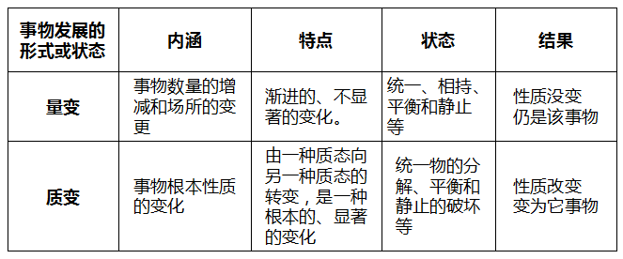

注意：

* 量变与质变的根本区别在于事物的根本性质是否改变。
* 发展一定是质变，质变不一定是发展，只有上升的前进的质变是发展。（同变化与发展）

**2、量变引起质变的情形：**

**①数量的增减引起质变。（ 大小、速度、程度和规模的变化 ）**



**②场所的变更引起质变。**

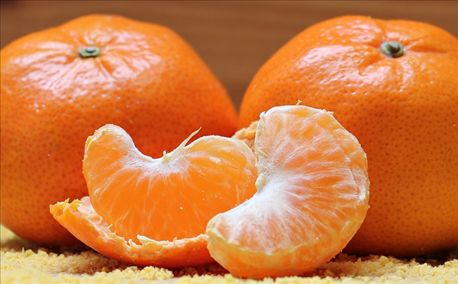

橘生淮南则为橘，生于淮北则为枳

**③总体数量不变，事物成分的排列结构和次序发生变化。**

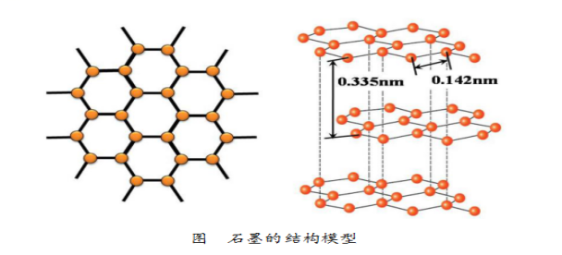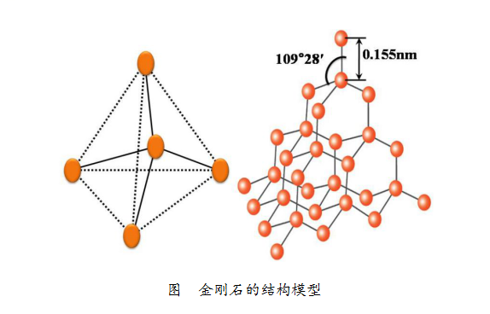

**量变和质变的辩证关系**

**(1)原理:**

①事物的发展都是从量变开始的，量变是质变的必要准备。

②量变达到一定程度必然会引起质变，质变是量变的必然结果。

③质变又为新的量变开辟道路，使事物在新质的基础上开始新的量变。

（量变→质变新量变→新质变）

④事物的发展就是这样由量变到质变， 又在新质的基础，上开始新的量变，如此循环往复，不断前进

**(2)方法论:**

①重视量的积累，为实现事物的质变创造条件; (量变角度)

②抓住时机，促成质变，实现事物飞跃和发展。(质变角度)

③当人们需要保持事物性质，就要把量变控制到一定的范围之内，坚持适度原则

**注意：**(1) 反对激变论—— 只承认质变，否认量变；反对急于求成

(2) 反对“庸俗进化论”——只承认量变，否认质变:反对优

(3) 量变必然引起质变，这种说法是错误的。

**3、量变与质变的关系名句（记）**

1. 千里之行,始于足下。
2. 防微杜渐。
3. 千里之堤,溃于蚁穴。
4. 锲而不舍,金石可镂。
5. 冰冻三尺,非一日之寒。
6. 聚沙成塔,集腋成裘,积羽沉舟。
7. 水滴石穿,绳锯木断。

**二、坚持事物的前进性和曲折性的统一**

**1、事物发展的前途是光明的**

(1) 任何事物都要经历肯定、否定、再到否定之否定的辩证发展过程。

(2)辩证否定的实质是扬弃，通过克服旧事物中过时的、消极的内容，保留其中积极合理的因素，自己否定自己，自己展自己。

1. 辩证的否定是联系和发展的环节。

**2、事物发展的道路是曲折的**

（1）原因:

①新事物的发展总要经历一个由小到大，由不完善到比较完善的过程。

②新事物不可避免地存在着弱点和不完善的地方，人们对新事物的认识也有一个过程。

③旧事物则往往比较强大， 总是顽强抵抗和极力扼杀新事物。

正因如此，中国华为5G技术作为新事物，必然要经历一个什么过程?

新事物战胜旧事物不可能一蹴而就， 必然经历曲折的过程

**(2)事物发展的趋势原理与方法论要求**

**原理**：事物发展的方向是前进的、上升的，道路是曲折的、迂回的。事物的发展是前进性和曲折性的统一

**方法论要求:**

①要求我们既要对未来充满信心，热情支持和保护新事物，促使其成长壮大;

②还要做好充分的思想准备, 不断克服前进道路上的困难，勇敢地面对挫折与考验。

**本课小结：**

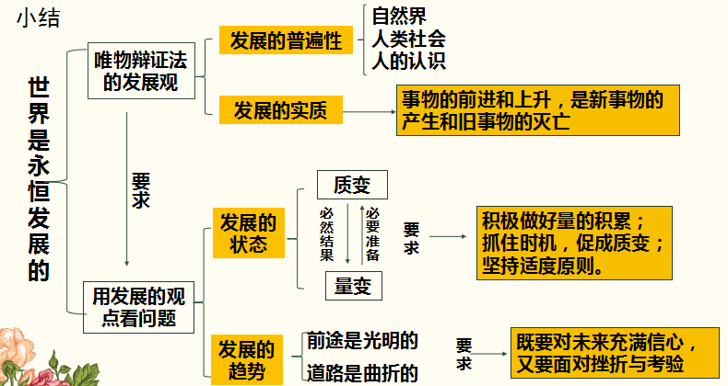

**课堂练习：**

1、习近平在谈到领导工作的方法时强调，对于党的路线方针政策和重大战略部署，要一以贯之地贯彻。我们要有钉钉子的精神，钉钉子往往不是一锤子就能钉好的，而是要一锤一锤接着敲，直到把钉子钉实钉牢，钉牢一颗再钉下一颗，不断钉下去，必然大有成效。这一论述体现的唯物辩证法道理是（ ）

①量变比质变更能推动事物的发展

②只有事物数量的不断增加才能引起质变

③量的变化的不断积累必然导致质的飞跃

④事物的发展是从量变到质变再到新的量变的循环往复的上升过程

A．①② B．①③ C．②④ D．③④

2．5G时代，核心网和基站都需要更新换代，这对华为来说是个巨大的机遇，尽管前进道路上充满阻碍，但华为正尽全力竞争5G设备商的领导地位，迎来更加光明的发展前景。这包含的哲学方法论是（ ）

①坚持一发从实际出发

②要对未来充满信心，鼓励、支持新事物成长壮大

③坚持整体和部分的统一

④用发展的观点看问题

A．①④ B．①③ C．②③ D．②④

3、《国家积极应对人口老龄化中长期规划》明确了积极应对人口老龄化的战略目标，到2022年，中国积极应对人口老龄化的制度框架初步建立；到2035年，积极应对人口老龄化的制度安排更加科学有效；到本世纪中叶，与社会主义现代化强国相适应的应对人口老龄化制度安排成熟完备。这表明（ ）

①量变必然会引起质变

②事物发展的道路是曲折的

③量变是质变的必要准备

④事物发展的方向是前进的

A.①② B.③④ C.①④ D.②③

答案：DDB